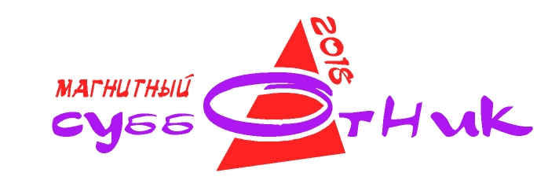
ТЕХНИЧЕСКАЯ ИНФОРМАЦИЯ

3 этап цикла
пройдёт 3 ноября 2018 г. на карте «Засурье»» (см схему).
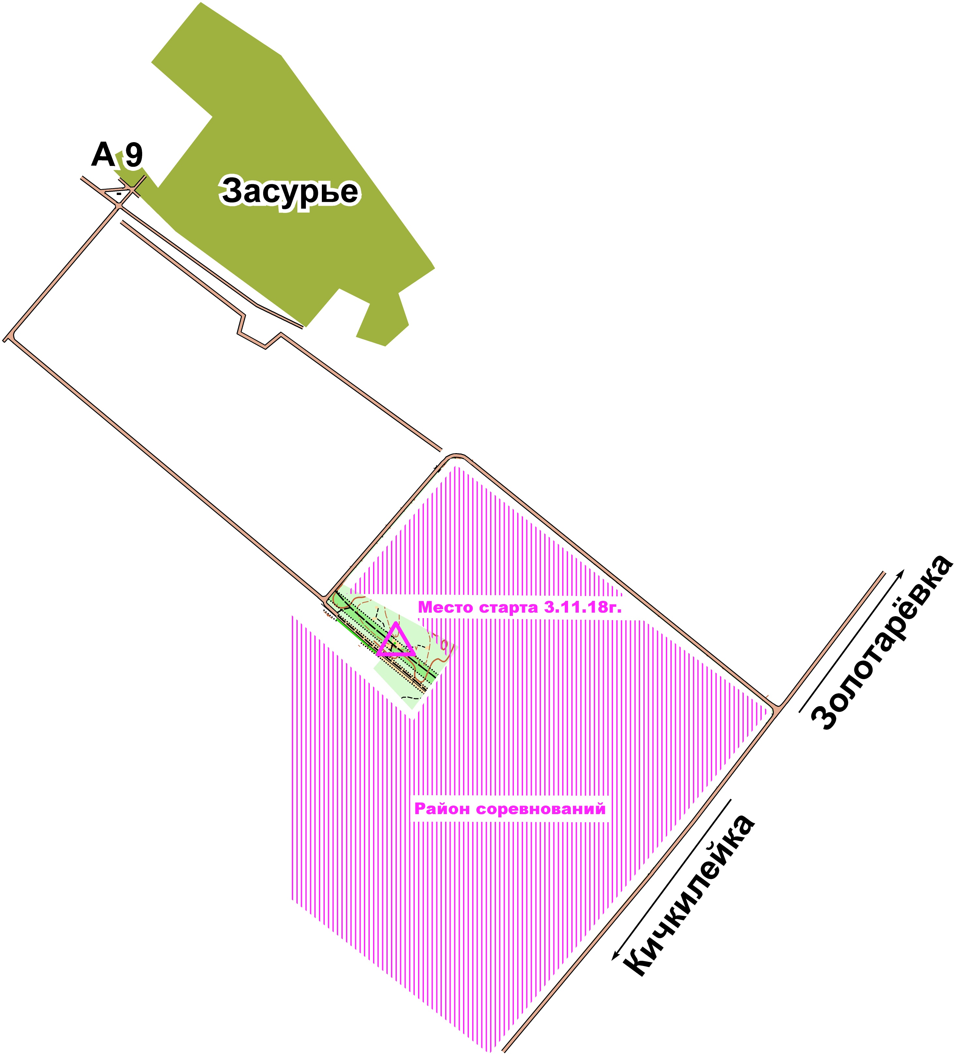
Начало соревнований в 10:00.
Старт свободный до 11:00
Розыгрыш призов 12:00

Карта
М 1:7500 Н,5 м Формат А4
(малая дистанция А5)
Составили Сычёв В., Трунов В., в 2002 г.
актуализирована 08-10. 2018 г.

Контрольное время для всех групп 1.5 часа.

Дистанции и легенды
Дистанции печатаются вместе с картой.
Карты не герметизированы. Файлы на старте.
Легенды впечатаны в карту, на старте не выдаются.

Система отметки
Компостером в карточке участника.

Параметры дистанций:
Малая | 1,9 км 4 КП
Средняя | 3,9 км 10 КП
Большая | 6,4 км 13 КП

Движения по автомобильным дорогам запрещено!

Предварительная заявка на оргео до 21:00 01.11.2018

Удачного Вам старта!
*Проект суббОтник является открытой тренировкой. Всю ответственность за несовершеннолетних участников до, во время и после дистанции спортивного ориентирования несут тренеры! Совершеннолетние участники участвуют под свою ответственность. Настоятельно рекомендуем всем иметь сотовые телефоны и не выпускать на дистанцию неподготовленных спортсменов.

